CÔNG TY TNHH KỸ THUẬT CÔNG NGHỆ QS

QUY TRÌNH
ĐÀO TẠO
ISO.QT-11

 | Người lập | Người kiểm tra | Người phê duyệt
Họ và tên
Chức vụ
Ký tên

THEO DÕI SỬA ĐỔI TÀI LIỆU
TT | Vị trí sửa đổi | Tóm tắt nội dung sửa đổi | Ngày hiệu lực

1. MỤC ĐÍCH
- Quy định trình tự và nội dung các bước lập kế hoạch, tổ chức và đánh giá hiệu quả đào tạo nhân sự, nhằm đảm bảo năng lực của đội ngũ nhân viên đáp ứng yêu cầu công việc và nâng cao chất lượng hoạt động của công ty.
2. PHẠM VI ÁP DỤNG
- Áp dụng cho tất cả các hoạt động đào tạo (nội bộ và bên ngoài) tại Công Ty TNHH Kỹ Thuật Công Nghệ QS.
3. TÀI LIỆU VIỆN DẪN
- Điều khoản 7.2 (Năng lực) Tiêu chuẩn ISO 9001:2015.
- Điều khoản 7.3 (Nhận thức) Tiêu chuẩn ISO 9001:2015.
4. ĐỊNH NGHĨA
- Đào tạo nội bộ: là hoạt động đào tạo do cán bộ/chuyên gia nội bộ công ty thực hiện, không phát sinh chi phí thuê ngoài.
- Đào tạo bên ngoài: là hoạt động đào tạo thuê từ tổ chức đào tạo bên ngoài, thực hiện theo Quy trình mua hàng (ISO.QT-05).

5. NỘI DUNG
5.1. Lưu trình
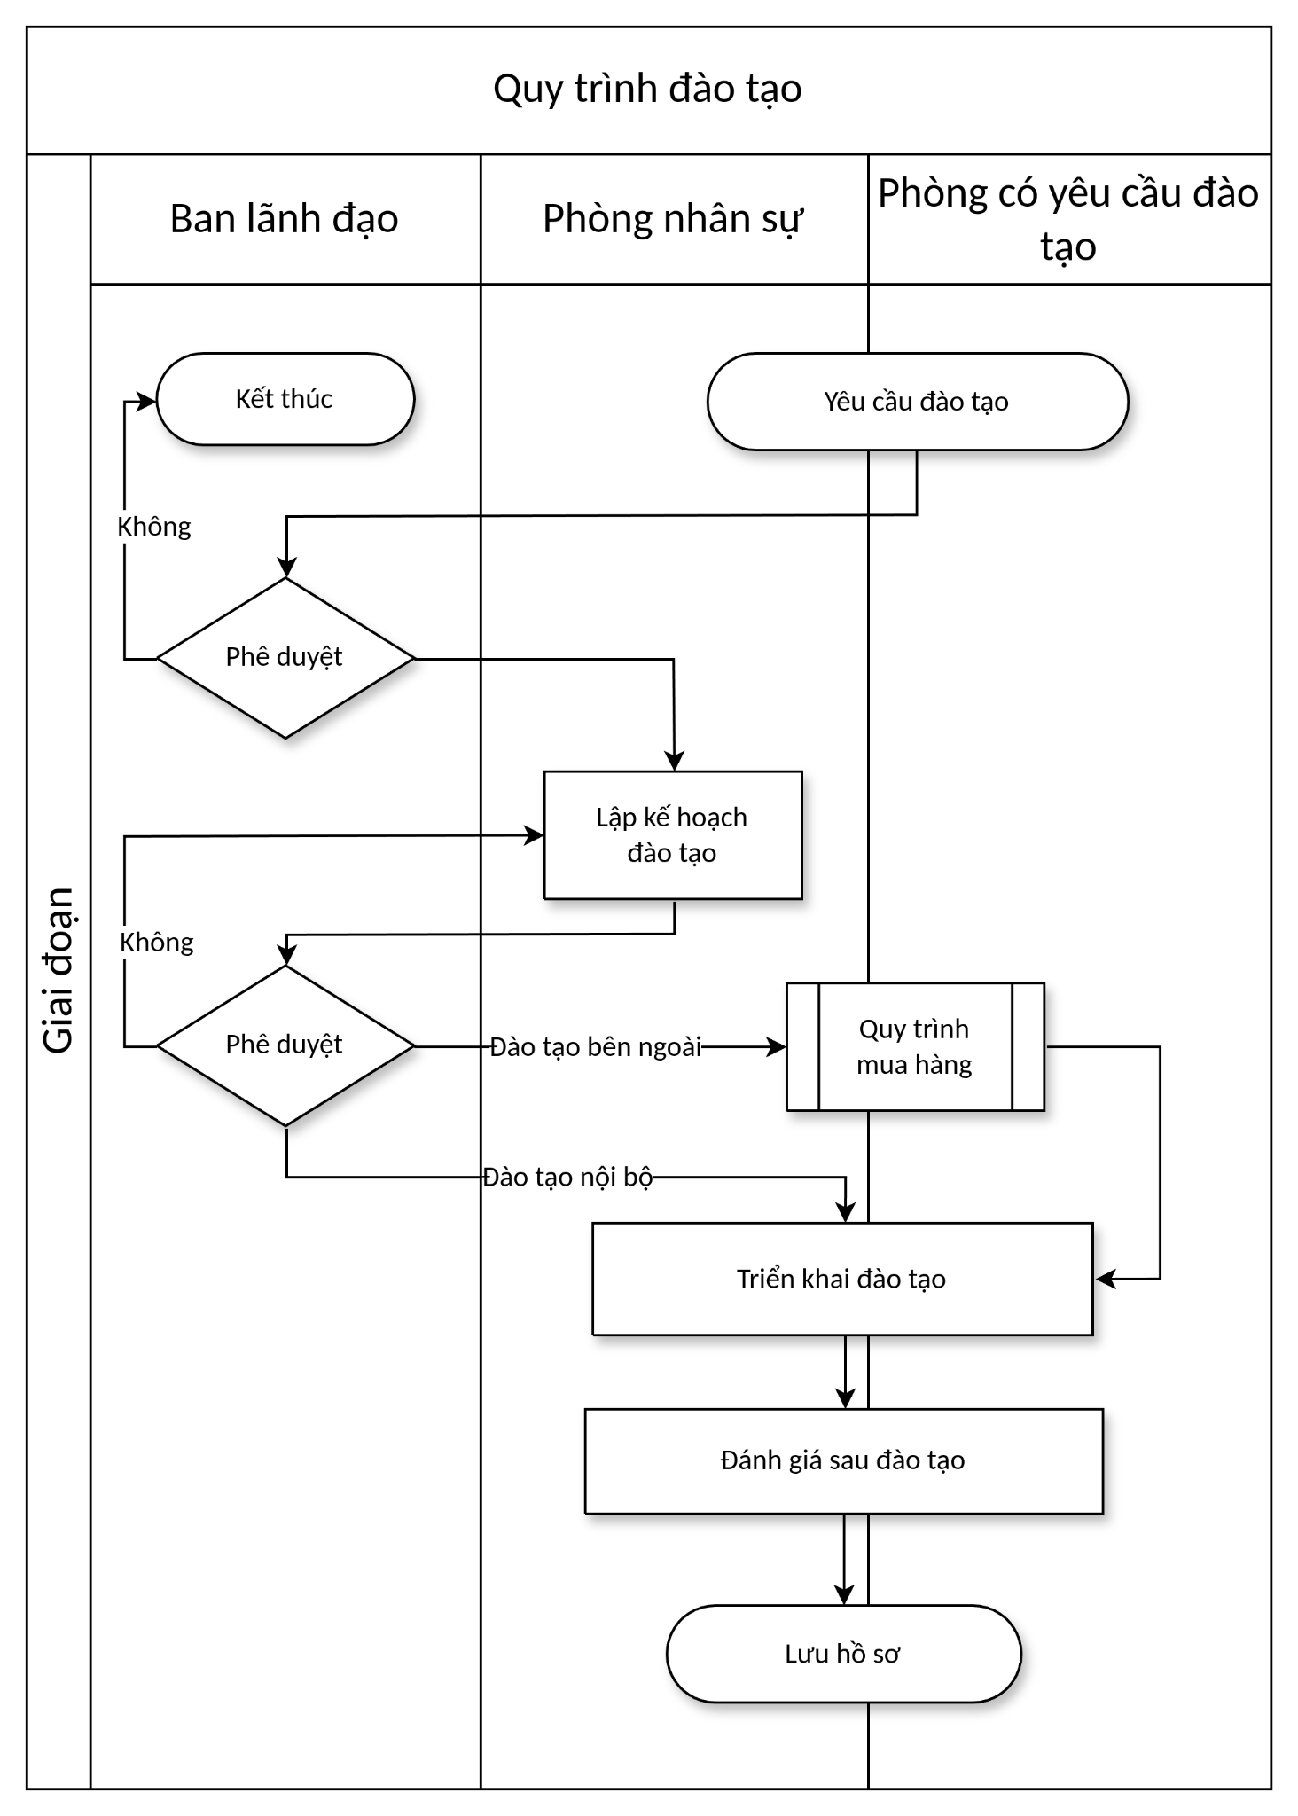
5.2. Diễn giải
5.2.1. Yêu cầu đào tạo
- Bộ phận có nhu cầu lập phiếu yêu cầu đào tạo ghi rõ nội dung, đối tượng, mục tiêu và thời gian dự kiến.
5.2.2. Phê duyệt yêu cầu đào tạo
- Ban lãnh đạo xem xét và phê duyệt:
- Yes: Phòng nhân sự lập kế hoạch đào tạo (bước 5.2.3).
- No: Kết thúc hoặc trả về bộ phận điều chỉnh nhu cầu.
5.2.3. Lập kế hoạch đào tạo
Phòng nhân sự lập kế hoạch đào tạo chi tiết: nội dung, hình thức (nội bộ/bên ngoài), thời gian, địa điểm, đối tượng tham gia, kinh phí dự kiến.
5.2.4. Phê duyệt kế hoạch và xác định hình thức đào tạo
- Ban lãnh đạo phê duyệt kế hoạch (No→Phòng NS điều chỉnh kế hoạch; Yes→Triển khai theo hình thức):
- Đào tạo bên ngoài: Thực hiện theo Quy trình mua hàng (ISO.QT-05) để chọn đơn vị đào tạo.
- Đào tạo nội bộ: Chuyển thẳng sang triển khai đào tạo (bước 5.2.5).
5.2.5. Triển khai đào tạo
Phòng nhân sự và bộ phận liên quan tổ chức buổi đào tạo theo kế hoạch đã được phê duyệt, ghi nhận danh sách tham dự.
5.2.6. Đánh giá sau đào tạo
Phòng nhân sự tổ chức đánh giá hiệu quả đào tạo thông qua bài kiểm tra hoặc khảo sát, ghi nhận kết quả và xác định nhu cầu đào tạo bổ sung.
5.2.7. Lưu hồ sơ
Phòng nhân sự lưu trữ kế hoạch đào tạo, danh sách học viên, tài liệu đào tạo và biểu đánh giá sau đào tạo.
6. HỒ SƠ
STT | Tên hồ sơ | Mã số | Nơi lưu | Thời gian lưu
1 | Kế hoạch đào tạo | ISO.BM-NS-12-01 | Bộ phận Nhân sự | 1 năm
2 | Biểu đánh giá sau đào tạo | ISO.BM-NS-12-02 | Bộ phận Nhân sự

